EB220 mérési jegyzőkönyv  
Logikai áramkörcsaládok

# A mérést végezte:

|  |  |
| --- | --- |
| Név | Neptun-kód |
|  |  |
|  |  |
|  |  |

A mérés időpontja:

A mérés helyszíne:

A mérés célja:

## A méréshez szükséges műszerek, eszközök:

* EB220 oktatókártya
* 2 db multiméter
* 1 db oszcilloszkóp (2 csatornás)
* 1db függvénygenerátor
* számítógép, BenchVue alkalmazás

Felhasznált eszközök:

|  |  |
| --- | --- |
| Megnevezés | Sorozatszám |
|  |  |
|  |  |
|  |  |
|  |  |
|  |  |

# CMOS Inverter vizsgálata

1. Állítsa össze az ábrán látható kapcsolást (1. ábra) az EB220 eszközön! Ellenőrizze a kimenet feszültségszintjét, amikor a bemeneten logikai 1 (5 V) és 0 (0 V) szint van! Az eredményeket vegye fel a táblázatba (1. táblázat)!

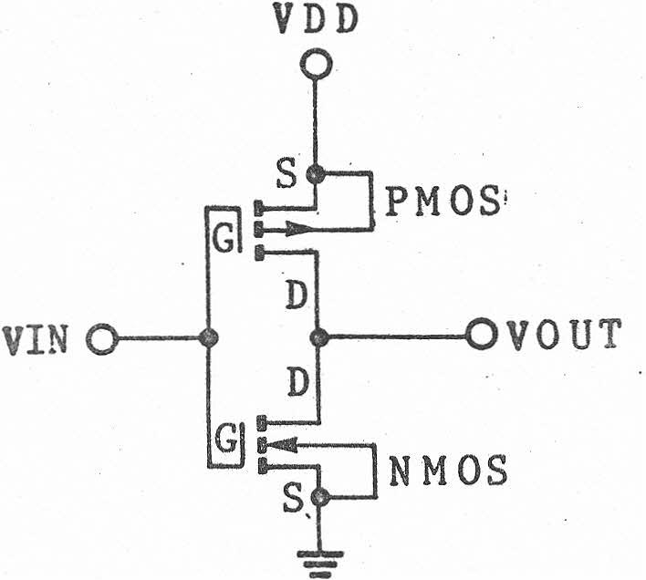

1. ábra

1. Mérje meg a VDSN=VOUT , VGSN=VIN és a VDSP feszültségeket, ha a bemeneten logikai 1 vagy 0 szint van. Az eredményeket a táblázatba írja be (4. táblázat)!
2. Transzfer karakterisztika mérése: Kapcsoljuk az inverter bementére a labor tápegység (U8031) változtatható kimenetét!

Az összeállított kapcsolás bemenetén 0-5 V-ig (0,25 V-os lépésekkel) növelve a feszültséget rögzítse a bemeneti és a kimeneti feszültségértékeket! A mérési adatok rögzítéshez használhatja a BenchVue segédprogramot, az eredményeket exportálja Excel táblázatba! A mért transzferkarakterisztikát ábrázolja grafikonon!

Értékelje a kapott eredményt! Milyen feszültségnél van a komparációs szint? (A kimenet logikai szintet vált.)

1. Statikus áramfelvétel vizsgálat:

Mérje meg az összeállított CMOS inverter kapcsolás áramfelvételét közvetett módon a 100 Ω értékű ellenálláson mért feszültség mérésével, ha 0 és 1 logikai szinttel vezéreljük a bemenetet!

Az eredményeket jegyezze fel a táblázatba (3. táblázat)!

1. Statikus disszipált teljesítmény mérése terhelhetőség vizsgálattal:
   1. Ohmos terhelés: Kösse össze az inverter kimenetét az R13 (l kΩ) ellenállással. Az ellenállás másik lábát a földhöz csatlakoztassa. Különböző logikai szintek esetén mekkora a felvett áram 5V feszültség mellett? (Számolja ki az R11-es ellenálláson eső feszültségből.) Mérje meg a kimeneti feszültséget logikai 0 és 1 szinteknél, az eredményt rögzítse a jegyzőkönyvbe!

Magyarázza meg, miért csökken a logikai 1 szinthez tartozó feszültség! Határozza meg, hogy a mért kimeneti feszültségszint elfogadható-e TTL logikai szintnek!

* 1. CMOS terhelés: Hozzon létre egy invertert CMOS tranzisztorpárok alkalmazásával. Ez az inverter lesz a CMOS terhelés. Az inverter tápfeszültségét biztosítsa egy másik 5V-os csatlakozóból az EB220 panelen. Ezzel biztosítja azt, hogy csak az első inverter felvett teljesítményét méri.

Az ábrán látható kapcsolás lesz az inverter terhelő CMOS áramköre. Ismételje meg a 4. feladatban leírt méréseket és a kapott értékek alapján töltse ki a táblázatokat!

Mérje meg az ohmos és CMOS terhelés esetén a felvett áramot, a bemenetre kapcsolt logikai 0 és 1 szintű jelek esetén! A mért eredményt felhasználva számítsa ki az a. és b. esetben is a felvett teljesítményt egy kapura vetítve!

1. Egészítse ki az előző kapcsolást úgy, hogy az inverter bemenetére kapcsolja a jelgenerátort. és a kimenetre és a bemenetre pedig az oszcilloszkóp egy-egy csatornáját. A jelgenerátoron állítson be 200 kHz-es TTL szintű (minimum 0 V, maximum 5 V) jelet!

Hasonlítsa össze a bemeneti és a kimeneti jel alakját! Mérje meg a kimeneti jel késését a bementi jelhez képest (2. ábra 3. ábra)! Mennyi a bemeneti és kimeneti jel felfutási és lefutási ideje, impulzusszélessége?



2. ábra Jelkésleltetés

Ellenőrizze, hogy megnőtt-e a jel szélessége, felfutási és lefutási ideje a jelgenerátor jeléhez képest! A méréshez használja az oszcilloszkópot, amelynek 1-es csatornáját a bemenetre, 2-es csatornáját a kimenetre köti! Az oszcilloszkóp által megjelenített képet rögzítse jegyzőkönyvbe, ezt elmentheti a BenchVue alkalmazás segítségével is!

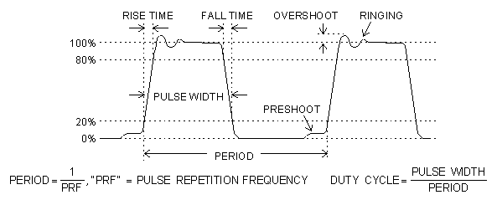

3. ábra Kapcsolási idők

1. Dinamikus teljesítmény vizsgálat

A következő mérést csak felügyelettel végezze! Kérje a mérésvezető segítségét!

Kössön tápfeszültséget a HCT INV GATE áramkörre! Az eddig vizsgált, összeállított inverter áramkör kimenetét kösse az IN4 pontra, a HCT INV GATE bemenetére. A HCT INV GATE kimenetét terhelje az R13-as ellenállással!

* 1. Mérje meg az R13-as ellenálláson a Vout kimeneti feszültséget. Jegyezze le a kimeneti logikai jelszint értékét.
  2. Kösse le az R13-as ellenállást és csatlakoztasson a HCT kimenetére egy CMOS invertert terhelésként. Mérje meg a kimenő logikai jelek nagyságát!
  3. Mérje meg a visszáramot (CMOS bemenetén logikai 1) és a meghajtó áramot (CMOS bemenetén logikai 0)! E célból iktasson be egy árammérőt a HCT inverter kimenete, valamint a CMOS inverter bemenete közé.
  4. Mérje meg, közvetlenül az inverter tápegységből felvett áramát (CMOS terhelés számára). Tegye ezt a logikai „0” és „1” bemeneti értékeknél.
  5. Használja a jelgenerátort a következő méréshez. Állítson be 100 kHz – 20 MHz-ig TTL jelszintet. 100k kHz és 1 MHz között növelje a frekvenciát 100 kHz-enként, 1 MHz és 20 MHz között pedig 1 MHz-enként. Számítsa ki mérési pontonként az inverteren a disszipált teljesítményt.
  6. Vizsgálja az inverter működésének határfrekvenciáját. Növelje a bementi frekvenciát 100 KHz-től mindaddig, amíg a kimeneti jelalak már nem feldolgozható alakot vesz fel. A méréshez használja az oszcilloszkópot, mentse a képernyőképeket BenchVue alkalmazás segítségével, vagy az oszcilloszkóp Save/Recall funkciójával.

1. TTL inverter kapu mérése

# Eredmények, táblázatok, grafikonok

### 1. Logikai szint vizsgálat

1. táblázat

|  |  |  |
| --- | --- | --- |
| VIN (V) | Logikai szint | VOUT (V) |
| 0 | 0 |  |
| 5 | 1 |  |

Eredmények értékelése, megfigyelések, tapasztalatok:

Milyen függvényt valósít meg az 1. ábrán látható áramkör?

### 2. Jelszint vizsgálat

2. táblázat

|  |  |  |  |  |
| --- | --- | --- | --- | --- |
| VIN (V) | Logikai szint | VDSN=VOUT | VGSN=VIN | VDSP |
| 0 | 0 |  |  |  |
| 5 | 1 |  |  |  |

Eredmények értékelése, megfigyelések, tapasztalatok:

### 2. Statikus átviteli karakterisztika

A táblázat csak néhány irányértéket tartalmaz, a grafikont az adatgyűjtő alkalmazás által gyűjtött mérési adatok alapján kell elkészíteni!

3. táblázat

|  |  |
| --- | --- |
| VIN (V) | VOUT (V) |
| 0 |  |
| 1 |  |
| 1,5 |  |
| 2 |  |
| 2,2 |  |
| 2,5 |  |
| 2,7 |  |
| 3 |  |
| 4 |  |
| 5 |  |

Eredmények ábrázolása grafikonon:

Ide illessze be a grafikont! A grafikon elkészítéséhez használjon táblázatkezelő programot!

Eredmények értékelése, megfigyelések, tapasztalatok:

### 4. Statikus áramfelvétel

4. táblázat

|  |  |  |
| --- | --- | --- |
| VIN (V) | Logikai szint | IIN (µA) |
| 0 | 0 |  |
| 5 | 1 |  |

Eredmények értékelése, megfigyelések, tapasztalatok:

### 5. Statikus disszipált teljesítmény vizsgálat

#### Ohmos terhelés

. táblázat

|  |  |  |
| --- | --- | --- |
| VIN (V) | Logikai szint | VOUT (V) |
| 0 | 0 |  |
| 5 | 1 |  |

#### CMOS terhelés

. táblázat

|  |  |  |  |
| --- | --- | --- | --- |
| VIN (V) | Logikai szint | VOUT (V) | IIN (µA) |
| 0 | 0 |  |  |
| 5 | 1 |  |  |

#### Felvett teljesítmény

. táblázat

|  |  |  |  |
| --- | --- | --- | --- |
| VIN (V) | Logikai szint | POHM (µW) | PCMOS (µW) |
| 0 | 0 |  |  |
| 5 | 1 |  |  |

Eredmények értékelése, megfigyelések, tapasztalatok:

### 6. Felfutási, lefutási idők vizsgálata, jelkésleltetés

Ide illessze be a képeket!

Eredmények értékelése, megfigyelések, tapasztalatok:

### 7. Dinamikus teljesítményvizsgálat

Eredmények értékelése, megfigyelések, tapasztalatok:

Ide illessze be a képeket!

Eredmények értékelése, megfigyelések, tapasztalatok:

### TTL inverter kapu mérése